Plan de apoyo tercer periodo

Presentado por:

Henry de Jesús Osorio Cañas

Presentado a:

Ullenid Jiménez Vásquez

Área:

Lengua Castellana

I.E. Colegio Loyola para la Ciencia y la Innovación

10°2

Medellín

2014

1. **Introducción**

En el presente trabajo se desarrollará el plan de apoyo del tercer periodo estipulado por la docente del área de Lengua Castellana Ullenid Jiménez Vásquez como un recurso académico para la promoción al año siguiente. Este documento es importante porque permite al estudiante alcanzar los logros propuestos para la materia que por cualquier circunstancia no se pudieron llevar a cabalidad.

1. **Descripción**
2. 1. “La palabra Fémina es un cultismo”: Se usa la Función Referencial del lenguaje, puesto que utiliza una oración enunciativa y representa objetivamente la realidad al informar un concepto.
   2. “¡Aló!, ¡Aló!... sí, sí,... ¡hable!”: Se usa la Función Fática del lenguaje, ya que en la oración se pueden observar palabras utilizadas para iniciar o darle continuidad a la comunicación.
   3. “Parece que hoy hará mucho frio.”: Se usa la Función Referencial del lenguaje, puesto que se utiliza una oración enunciativa y de contextualizando el clima.
   4. “¡Deseo que vuelvas pronto!”: Se usa la Función Expresiva o Emotiva del lenguaje, puesto que es una oración que se centra en los sentimientos que desea expresar el emisor.
   5. “Las preposiciones son palabras de enlace.”: Se usa la Función Metalingüística del Lenguaje, puesto que es una oración que describe partes del lenguaje mismo, en este caso las preposiciones.
   6. “¡No tardes!”: Se usa la Función Conativa o Apelativa del Lenguaje, puesto que la oración se centra en el receptor, del cual se está esperando un acto o respuesta.
   7. “¡Buenas noches!”: Se utiliza la Función Conativa o Apelativa del Lenguaje dado que es un mensaje para el receptor de la comunicación.
   8. “¡Una limosnita, por favor!”: Se usa la Función Expresiva o Emotiva del Lenguaje, puesto que se centra en el emisor y lo que este quiere expresar.
   9. “Lluvias torrenciales cayeron ininterrumpidamente durante varios días”: Se usa la Función Referencial del Lenguaje, puesto que es una noticia de contexto y que representa objetivamente la realidad.
   10. “Los adjetivos «pequeño» y «grande» son de uso habitual.”: Se usa la Función Metalingüística del Lenguaje, porque es una oración producida por el lenguaje y que habla sobre él mismo.
   11. “. ¡Cuánto lo siento!”: Se usa la Función Expresiva o Emotiva del Lenguaje, puesto que es una oración centrada en los sentimientos del emisor.
   12. “¿Quién es el culpable?”: Se usa la Función Conativa o Apelativa del lenguaje, puesto que es una oración dirigida hacia al receptor al exigir una respuesta.
   13. “Sólo me faltan cien mil pesos, papi.”: Se usa la Función Expresiva o Emotiva del Lenguaje, ya que se centra en lo que quiere expresar el emisor.
   14. “«Contamos contigo en la fiesta.»”: Se usa la Función Expresiva o Emotiva del lenguaje, puesto que se centra en los sentimientos del/de los emisor/emisores.
   15. “¿Quien escribió La Divina Comedia?”: Se usa la Función Apelativa o Conativa del Lenguaje porque es una oración interrogativa que exige una respuesta por parte del receptor.
   16. “Hoy no vamos a salir.”: Se usa la Función Referencial del Lenguaje, puesto que es una oración que señala, observa e informa objetivamente de la realidad.
   17. “Llueve. Estoy triste. ¿Cuándo cesará de llover?”: Se usa la Función Expresiva o Emotiva del Lenguaje puesto que expresa sentimientos del emisor.
   18. “Abre la puerta y déjame pasar.”: Se usa la Función Apelativa o Conativa del Lenguaje, puesto que es una oración imperativa, centrada en el receptor y la cual espera una acción o respuesta.
   19. “«Con el ala aleve del leve abanico.»”: Se usa la Función Poética del Lenguaje puesto que es una oración escrita de una forma bonita, estética, se preocupa más por la forma que por el contenido, parece provenir de un poema.
   20. “El rápido Tren bala no para en esta estación”: Se usa la Función Referencial del Lenguaje puesto que es una oración que informa de la realidad.
   21. “Sitúese cada uno en su sitio.”: Se usa la Función Apelativa o Conativa del Lenguaje puesto que es una oración imperativa que exige una acción de un grupo de receptores.
   22. “Ayer volvió a nevar.”: Se usa la Función Referencial del Lenguaje, puesto que es una oración que informa de la realidad.
   23. “Si me dejas los apuntes, te invito a un café.”: Se pueden identificar dos Funciones del Lenguaje en esta oración: la Función Expresiva o Emotiva y la Función Apelativa o Conativa, puesto que quien se expresa es el emisor, por ende está dando a entender lo que él siente o piensa, pero aun así es una oración dirigida al receptor.
   24. “¡Ten cuidado, que te caes!”: Se usa la expresión Conativa o Apelativa del Lenguaje, puesto que está dirigida a un “tú”, es decir, a un receptor, en este caso a la salud del mismo.
   25. “Antes de entrar, dejen salir.”: Se usa la expresión Conativa o Apelativa del Lenguaje, puesto que es una oración imperativa que exige un comportamiento de un cierto número de receptores.
   26. Función del lenguaje: Expresiva o Emotiva

Forma de comunicación: Oral

Elemento predominante de la comunicación: Emisor

Mensaje:

*¡Yo tengo rab*ia*!*

* 1. Función del lenguaje: Poética

Forma de comunicación: Escrita

Elemento predominante de la comunicación: Mensaje

Mensaje (tomado del libro “Cincuenta Sombras de Grey” de E. L. James):

*Quiero que tu mundo empiece y acabe conmigo.*

* 1. Función del lenguaje: Apelativa o Conativa

Forma de comunicación: Oral

Elemento predominante de la comunicación: Receptor

Mensaje:

*Tú decidirás cuándo quieres segur escuchando, se trata de tu historia.*

* 1. Función del lenguaje: Metalingüística

Forma de comunicación: Oral

Elemento predominante de la comunicación: Código

Mensaje:

*Profe, ¿me puede explicar qué es la literatura?*

* 1. Función del lenguaje: Fática

Forma de comunicación: Escrita

Elemento predominante de la comunicación: Canal

Mensaje:

*¡Hola! Llevaba tiempo sin escribirte. ¿Cómo estás?*

* 1. Función del lenguaje: Referencial

Forma de comunicación: Escrita

Elemento predominante de la comunicación: Contexto

Mensaje:

*Y en el periódico decía: “lo asesinaron brutalmente.”*

* 1. Función del lenguaje: Expresiva o Emotiva

Forma de comunicación: Escrita

Elemento predominante de la comunicación: Emisor

Mensaje (tomado del libro “Bajo la misma estrella” de John Green):

*No puedo decirte lo agradecida que estoy por nuestro pequeño infinito*

* 1. **Función referencial del lenguaje:**

*“La manera más corriente de comunicarse es hablando.”*

**Función metalingüística del lenguaje:**

*“*«*Comunicar*» *es hacer saber a otro lo que uno piensa, lo que uno siente o lo que uno desea.”*

*“¿Cómo nos hace saber el guardia de tráfico que no debemos cruzar la calle en este momento? ¿Habla? ¿Nos dice:* «*esperen un poco*»*?”*

*“Simplemente nos presenta un gesto con la mano abierta. Y nosotros lo entendemos, y esperaremos. (....) ¿Cómo contestamos* «*que no*» *a una pregunta que nos dirigen?”*

*“Podemos, sencillamente, pronunciar la palabra “no”, pero muchas veces nos limitamos, sin decir nada, a mover la cabeza a derecha e izquierda, o a hacer lo mismo con el dedo índice.”*

*“La flecha, el gesto nuestro, el gesto del guardia “comunican” algo en cada caso.”*

* 1. La función del lenguaje predominante en el texto es la función metalingüística del mismo, puesto que se describen diferentes formas de la comunicación como tal, específicamente en la no verbal, la que consta de gestos, imágenes, etc., y, a sabiendas de que la comunicación hace parte del lenguaje, sería el lenguaje describiéndose a sí mismo a una parte de sí, por eso es esa función.
  2. El concepto principal del texto son las formas de comunicación no verbal, específicamente los gestos, señales e imágenes. Con base en esto, la principal función del lenguaje usada sería la referencial, puesto que está explicando y observando de una manera lógica y objetiva la realidad, está informando de algo que es.

1. Profesora Ullenid: este punto se encuentra en el recurso GoAnimate puesto que es el Transmedia del libro “La vida es sueño”, se lo adjunto junto con este documento a su correo electrónico.
2. **Para la Ciencia y la Innovación es la muestra institucional del Colegio Loyola**

**El evento en donde se muestran todos los proyectos de la institución vuelve en su quinta versión**

Desde hace cuatro años que el colegio está funcionando, se lleva a cabo la muestra institucional, en dónde cada equipo de investigación se identifica con un nombre, un pendón y una exposición, la cual deben hacer a sus evaluadores respectivos.

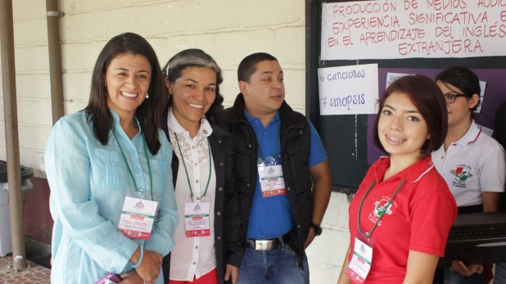

El propósito de este evento es, además de conocer los avances de investigación a nivel de los proyectos, seleccionar los mejores proyectos para representar a la institución en la Feria de la Ciencia que anualmente hace el Parque Explora, mejor conocida como CT+I, de esto se encarga el Comité Científico de la I.E, quienes lo conforman los profesores con más recorrido en el campo de la investigación escolar.

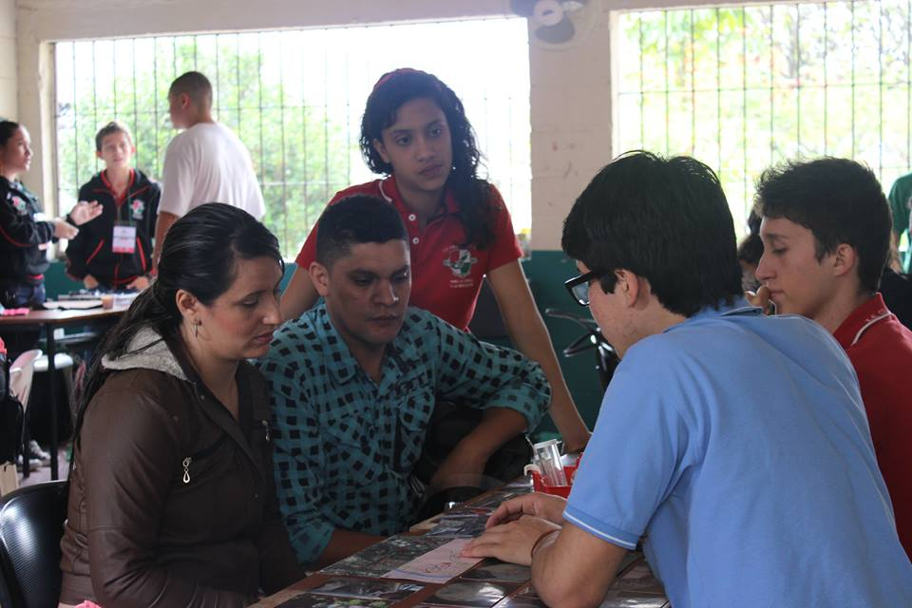

Para la evaluación de los proyectos de llamaron desde profesores hasta ingenieros, cada uno designado a un proyecto en específico, para así realizar una evaluación mucho más completa.

Durante el evento, se comparte entre los mismos estudiantes de la I.E., al tiempo que se conocen todos los procesos llevados a cabo y la opinión de los diferentes evaluadores con respecto a la institución; la mayoría de estos afirmó que, si bien hay una brecha de calidad muy abierta entre los proyectos de los grados inferiores (sexto, séptimo) y los grados superiores (décimo y once), se nota el interés del colegio por mejorar cada vez más los procesos y en buscar asesores cada día más específicos para los proyectos.

Diana López, profesora del Colegio San Ignacio, finalizó su labor como evaluadora de la muestra afirmando que “sin duda alguna volvería a la muestra institucional del Colegio Loyola”.

**Influencia de los nuevos canales de comunicación en el gusto musical de los jóvenes**

En la actualidad el canal de comunicación más usado es el internet. En este medio actualmente los artistas tienen muchos más recursos para compartir su música y que les paguen por ello. Esto es un bien para ellos, porque por supuesto, lo que hacen es un arte y una profesión cualquier otra, así que también merece ser recompensada. Pero, el hecho de que ahora todo tipo de música sea tan asequible, y se pueda descargar y encontrar en prácticamente cualquier tipo de página web, hace que los gustos por artista y género musical sean muy variantes y dependientes de el que más vistas de su video tenga en YouTube o quién más reproducciones tenga en Spotify. Si bien esto es un fenómeno en cierto modo “normal” por la capacidad del internet de influir en los pensamientos de las personas, específicamente mucho más en los de los jóvenes, también habría que detenerse a pensar hasta qué punto las vidas de las personas están actualmente dependientes de un canal de comunicación tan novedoso y lleno de todo lo que se busca como lo es el internet. Pero, si observamos la situación desde otra perspectiva, dicha situación puede fortalecer el carácter de los adolescentes, porque, aunque tarde, va a llegar un punto en el que el joven se pregunte: ¿realmente me gusta esta música o la estoy escuchando por moda? ¿Qué tanto criterio tengo para no dejarme influenciar de lo que en realidad no quiero en mi vida?

En definitiva, es cuestión, como todo, de saber manejar los excesos. Porque, aunque es cierto que el internet que nos abre puertas a nuevos géneros que puedan gustarnos, puede hacernos perder de nosotros mismos sólo por la moda.

1. Los géneros periodísticos, son las distintas formas o modos de escribir y que usan las personas de una editorial, periódico o publicación; hacemos referencia al “estilo” pero también la estructura, tiempos verbales, etc.

Los géneros periodísticos, podrán clasificarse según su finalidad en géneros de opinión, e informativos.

* 1. **Géneros de opinión**

Son los que con frecuencia hacen que un periódico o revista sea más solicitado. Se tiende a comprar el periódico porque en el escribe Mengano, y a desacreditar otro, porque en el escribe Zutano.

Pero cada uno de los géneros de opinión, el artículo, el cartón, el ensayo y el editorial tiene sus formas o características de desarrollar la argumentación. Algunos de manera más estricta, otros menos algunos, como el cartón argumentan en forma implícita y paródica, sarcástica o simplemente humorística.

* 1. **Géneros informativos**

Orientan a cubrir la necesidad de información actual y de interés general respecto a los acontecimientos, personajes, eventos, novedades, fenómenos que a diario ocurren en sociedad. Los más comunes son:

* + 1. *La noticia*

La noticia es el género periodístico por excelencia. Consiste en la información de un suceso reciente y nuevo, que afecta a la sociedad y la gente quiere conocer. Para que un hecho sea noticia debe cumplir con cuatro condiciones: ser verdadero, ser actual, ser novedoso, ser interesante. Además, tiene que responder a las seis cuestiones básicas: ¿Qué? Que sucedió (el hecho), ¿Quién? A quien le sucedió (el sujeto), ¿Cómo? Como le sucedió (la manera), ¿Dónde? Donde le sucedió (el sitio), ¿Cuándo? Cuando le sucedió (el tiempo), ¿Por qué? Porque le sucedió (la causa). Cuando la noticia se refiere a un delito, es posible añadir estas dos preguntas: ¿Con qué? Con qué se cometió el crimen (el objeto), ¿Para qué? Para que se cometió (la finalidad)

* + 1. *El articulo*

En sentido amplio es una composición literaria sobre un asunto. Considerado en estricto apego periodístico, el artículo formula juicios, plantea problemas y establece valoraciones y referencias de hechos ya ocurridos a los que interpreta y analiza.

* + 1. *El editorial*

Es un artículo que generalmente no va firmado, por medio del cual, la dirección, de un periódico expresa su opinión sobre algún aspecto de interés general con esto se determina su indignación política.

* + 1. *El ensayo*

Es un estudio breve que hace sobre una materia sin que se tenga la pretensión de agotarla. Entre los ensayistas notables de la actualidad, podemos recordar al español Pedro Laín Entralgo y al mexicano Octavio Paz quien, en 1990, obtuvo el premio Nobel de Literatura.

* + 1. *La encuesta*

Es una recolección de opiniones. Es un acopio de datos que el periodista obtiene por medio de consultas, interrogatorios o entrevistas con el fin de ofrecer al público lector la opinión que una muestra representativa tiene en torno de un asunto de interés general.

* + 1. *La entrevista*

Es una serie de preguntas que hace un periodista a una persona muy significativa cuyas respuestas aportan datos de interés para una colectividad. No debe confundirse la “Entrevista Periodística” con el “Cuestionario”, que es una técnica muy usada en el campo de la investigación social.

* + 1. *La columna*

Es la sección fija que aparece regularmente, en lo posible, con idéntica periodicidad. Tiene algunas características que la tipifican: autor permanente, nombre fijo, estilo uniforme, temas y enfoques habituales, presentación diferente a todo lo demás que aparece en el periódico

* + 1. *La crónica*

Es la narración de sucesos de actualidad procurando apegarse a la cronología en que hayan acontecido. La crónica, a veces, de manera secundaria, lleva anexo algún comentario sobre sucesos relatados. Existen varios tipos de crónica, según el asunto que traten. Entre las crónicas más usuales están: la deportiva, la política, la social, la artística y la cultural.

* + 1. *La critica*

Consiste en el análisis y comentario de cualquier clase de tópico, inclusive las actuaciones del gobierno; pero de ordinario sus temas favoritos son artísticos, literarios y deportivos. Es fruto de la cultura y conocimientos del periodista y responde al examen concienzudo que se haga de una obra o de un suceso. La crítica debe ser escrita con objetividad y desapasionamiento.

* + 1. *El reportaje*

Es un trabajo de información que reúne en su desarrollo todos los géneros periodísticos. Este género se estructura alrededor de un tema del que se proporcionan antecedentes, comparaciones, derivaciones y consecuencias. Frecuentemente se acompaña al reportaje con fotografías e ilustraciones y se enriquece con noticias, opiniones y comentarios.

* + 1. *El documento*

Son las pruebas escritas o graficas que ilustran acerca de algún hecho y pueden conseguir algún hecho y pueden consistir en cosas muy variadas tales como discurso, mensajes, libros, fotos, etcétera.

1. Desde el 2010 la Institución Educativa Colegio Loyola para la Ciencia y la Innovación ha llevado procesos de investigación materializados en proyectos llevados por estudiantes del mismo colegio. En un principio el colegio no tenía casi ningún acceso a lo necesario para llevar un proceso investigativo exitoso, no habían sillas ni tableros, tenían que escribir en el piso. Poco a poco el colegio fue haciendo gestiones y contactos y, lo que antes parecía ser un sueño, lentamente fue transformándose en una realidad tangible y cada vez más posible. Los laboratorios del Sena, la institución con la cual se hizo un convenio para la creación del Colegio Loyola, cada vez iban llenándose de más asesores especializados en diferentes áreas para poder asesorar toda clase de proyectos. Los primeros proyectos más exitosos que logró sacar el colegio fueron “Phytowaves” y “Hormi-PET”, ambos participantes de ferias internacionales, Mostratec e Intel Isef respectivamente, las ferias de Biología e Ingeniería más grandes del mundo. Poco a poco al colegio fue formándose más en investigación y, el día de hoy, cuenta con más de sesenta proyectos desde el grado sexto hasta undécimo. Por salón hay aproximadamente siete mesas de trabajo, cada una con un proyecto de investigación enfocado a solucionar una problemática. En la actualidad el colegio ha participado cinco años consecutivos en circuito de Ferias CT+I tanto zonales como centrales y del programa ONDAS de Colciencias. Hoy en día, hay seis laboratorios del SENA: Biotecnología, química, bioquímica, nanotecnología, electrónica y materiales, cada uno con más de tres facilitadores conocedores del área, dispuestos a llevar a cabo cada proceso de investigación de cada equipo. Los estudiantes cuentan con tres horas a la semana de una especie de “materia” llamada Tecnología Laboratorio (Tecnolab), estas horas son destinadas para que asistan al laboratorio correspondiente a la temática de su proyecto de investigación y realicen avances significativos en este. Aunque existen las tres horas semanales, la mayoría de proyectos recurren a asesorías externas, ya sea en horas de clase o extracurriculares, para poder avanzar más en el proyecto, puesto que encuentran las tres horas semanales un poco insuficientes para esto. Dicho proceso de asesorías fuera del horario ha generado problemas para la organización del colegio y su convenio con el Sena, y, más que todo, con profesores que no están dispuestos a dejar salir en sus horas de clase a los alumnos para que se dirijan al laboratorio. Sea como sea, todo hay que decirlo, la investigación es un proceso difícil y lleno de inconvenientes, aun así, es algo apasionante, yo espero que el colegio siga con esa tónica hasta después de que todos nos vayamos y puedan seguir sacando al mundo ciudadanos formados íntegramente.
2. **Conclusión**

Con este trabajo ya realizado, concluyo que es mucho mejor esforzarse a lo largo del periodo o del año para alcanzar los logros propuestos en el área, para luego no tener que preocuparse ni hacer en poco tiempo todo lo visto durante las horas de clase.

1. **Referencias**

*Funciones del Lenguaje.* Profesor en Línea. Recuperado de <http://www.profesorenlinea.cl/castellano/LenguajeFunciones.htm>

*Funciones del lenguaje.* Portal académico. Recuperado de

<http://www.portaleducativo.net/pais/co/quinto-basico/540/Funciones-del-lenguaje>

*Tipos de comunicación.* Recuperado de [http://www.cca.org.mx/lideres/cursos/redaccion/comunicacion/contenido_tiposcom.htm#ComunicaciónNo Verbal](http://www.cca.org.mx/lideres/cursos/redaccion/comunicacion/contenido_tiposcom.htm%23ComunicaciónNo%20Verbal)

*¿Qué es el reportaje?* Recuperado de <https://cmplenguayliteratura.wordpress.com/curso-0809/3%C2%BA-eso/1%C2%AA-evaluacion/contenidos/el-reportaje/>

*Géneros periodísticos.* Recuperado de <http://html.rincondelvago.com/generos-periodisticos_1.html>

*¿Qué es una crónica?* Recuperado de <http://www.significados.com/cronica/>